{{so_gddt}}

SỔ CÔNG TÁC
CHỦ NHIỆM

HỌ TÊN GVCN : {{gvcn_hoa}}
LỚP : {{lop}}
TRƯỜNG : {{truong_hoa}}

NĂM HỌC {{namhoc}}

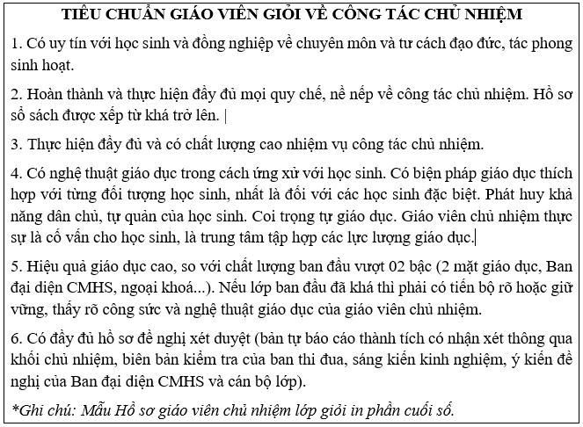

DANH SÁCH CÁC THẦY (CÔ) BỘ MÔN
BỘ MÔN | HỌ TÊN | ĐỊA CHỈ/ ĐIỆN THOẠI
{{*gv.mon}} | {{*gv.ten}} | {{*gv.lh}}

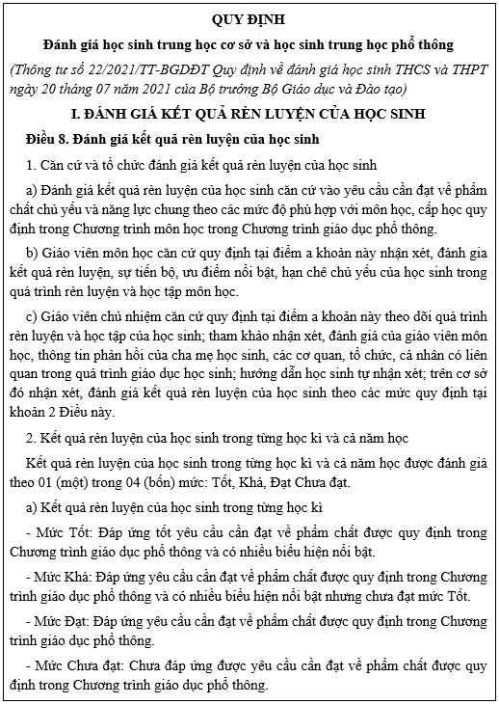
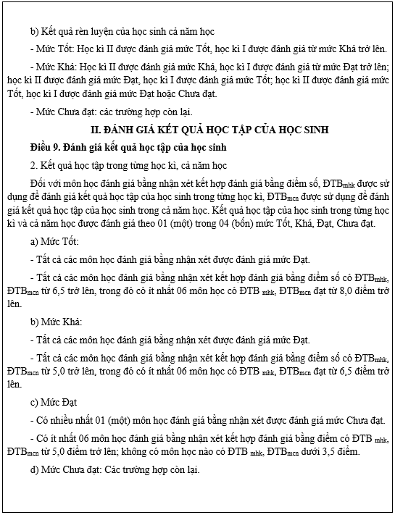

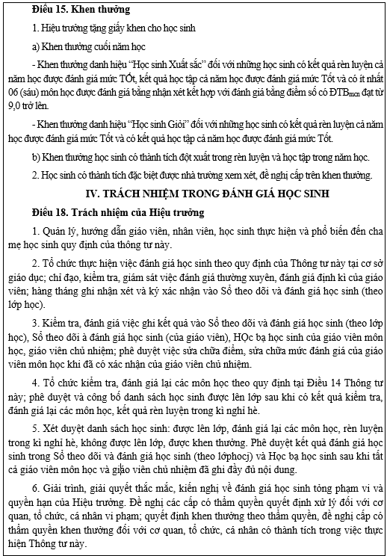
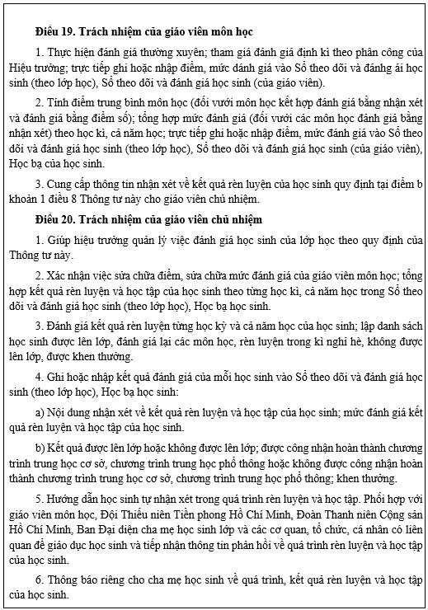

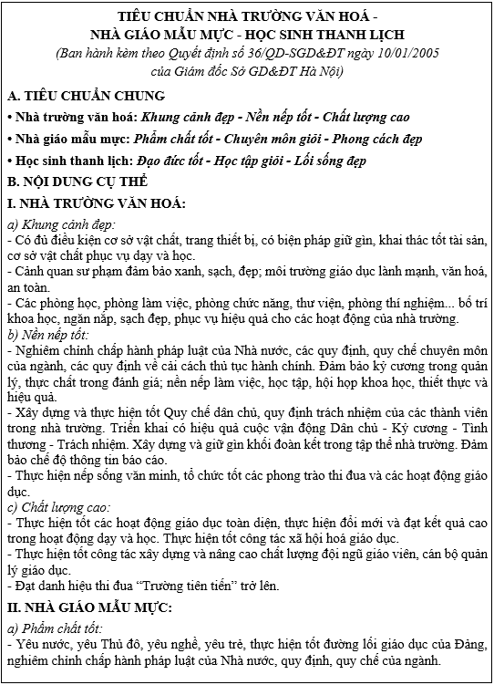
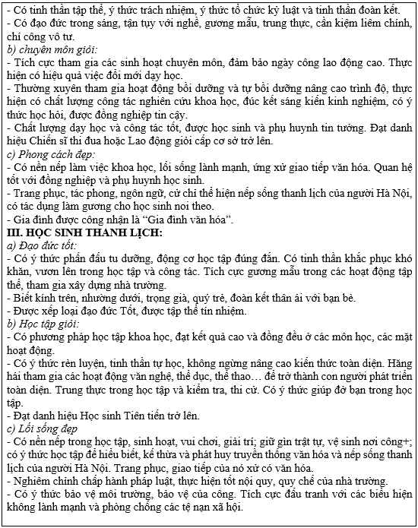

QUY ĐỊNH VỀ PHONG CÁCH HỌC SINH
Nội quy của trường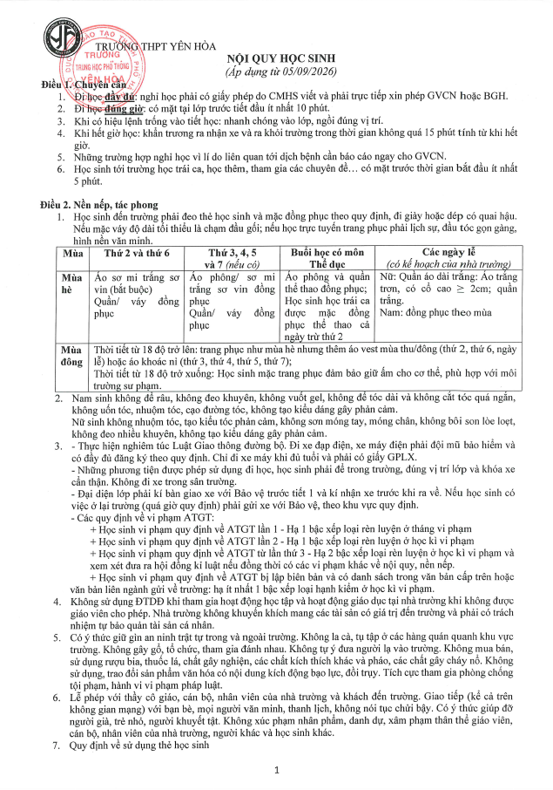
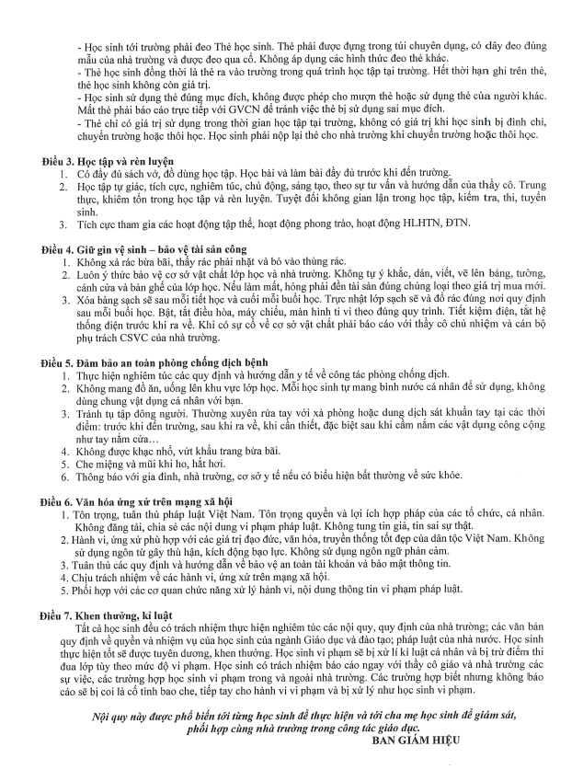

QUY ĐỊNH ĐÁNH GIÁ RÈN LUYỆN CỦA LỚP
TIÊU CHÍ ĐÁNH GIÁ RÈN LUYỆN CỦA LỚP {{lop}}
NĂM HỌC {{namhoc_gach}}
---------
{{qd_lop}}
TUẦN | THÁNG | HẠNH KIỂM
{{*xl.tuan}} | {{*xl.thang}} | {{*xl.loai}}

Căn cứ vào xếp loại rèn luyện các tháng để xếp loại rèn luyện học kì.
{{img:quydinh_lop}}
{{dm_diem}}

CHUẨN ĐÁNH GIÁ LỚP TIÊN TIẾN
Tiêu chuẩn I: Kết quả học tập
- Kết quả đánh giá học tập loại Tốt, Khá ≥ 90% sĩ số lớp
- Không có kết quả đánh giá học tập loại Không Đạt
Tiêu chuẩn II: Kết quả rèn luyện
- Điểm TB nền nếp của lớp ≥ điểm TB nền nếp của trường
- Điểm TB HĐTT của lớp ≥ điểm TB HĐTT của trường
Tiêu chuẩn III: Tiết học tốt
- Lớp có số tiết học tốt: 20/tuần
Tiêu chuẩn IV: Xếp loại trong các đợt thi đua đạt loại khá trở lên.
Tiêu chuẩn V: Có phong trào hoạt động tập thể được xếp loại khá của trường (phong trào văn nghệ, thể thao, lao động hướng nghiệp, xây dựng nếp sống văn minh…).
Tiêu chuẩn VI: Chi đội, chi đoàn đạt loại tốt.
Tiêu chuẩn VII: Ban đại diện cha mẹ học sinh lớp đạt loại tốt.
* Tiết học tốt phải đạt từ 9 điểm trở lên
- Học tập: 4 điểm
+ Có học sinh thái độ sai trừ 1 điểm
+ Có học sinh điểm miệng dưới 5 trừ 1 điểm
+ 1 học sinh điểm miệng dưới 3 trừ 2 điểm.
- Kỷ luật: 3 điểm
+ 1 hiện tượng vô lễ trừ 1 điểm.
- Chuyên cần: 1 điểm
+ 1 học sinh đi muộn hoặc nghỉ không phép trừ 1 điểm.
+ Vệ sinh: 2 điểm
(Yêu cầu tiết học tốt: điểm học tập và kỷ luật phải đạt tối đa)
Chú ý:
- Khi đánh giá lớp cần chú ý đến chiều hướng tiến bộ của lớp.
- Đối với lớp khá không hạn chế về chỉ tiêu học sinh tiên tiến.

PHẦN II. TỔ CHỨC
SƠ ĐỒ LỚP HỌC (Học kì I)

{{img:sodo1}}

* Phần chi chú thay đổi:
{{sodo1_ghichu}}

SƠ ĐỒ LỚP HỌC (Học kì II)
{{img:sodo2}}

* Phần chi chú thay đổi:
{{sodo2_ghichu}}

PHÂN CÔNG CÁN BỘ LỚP
1. TỔ CHỨC ĐOÀN, ĐỘI
{{#cb_doan}}
- {{.chucvu}}: {{.ten}}
Địa chỉ: {{.dc}} Điện thoại: {{.dt}}
Phần việc phụ trách: {{.pv}}
{{/cb_doan}}
2. TỔ CHỨC LỚP
{{#cb_lop}}
- {{.chucvu}}: {{.ten}}
Địa chỉ: {{.dc}} Điện thoại: {{.dt}}
Phần việc phụ trách: {{.pv}}
{{/cb_lop}}
3. CÁC TỔ TRƯỞNG (ghi rõ họ tên)
{{#cb_to}}
Tổ {{.to}}: {{.ten}} Địa chỉ: {{.dc}}
Điện thoại: {{.dt}}
{{/cb_to}}

DANH SÁCH HỌC SINH CHIA THEO TỔ
Tổ 1 |  | Tổ 2
Họ tên | Địa chỉ | Họ tên | Địa chỉ
{{*to12.ten1}} | {{*to12.dc1}} | {{*to12.ten2}} | {{*to12.dc2}}

Tổ 3 |  | Tổ 4
Họ tên | Địa chỉ | Họ tên | Địa chỉ
{{*to34.ten1}} | {{*to34.dc1}} | {{*to34.ten2}} | {{*to34.dc2}}

DANH SÁCH BAN ĐẠI DIỆN CHA MẸ HỌC SINH

Họ tên | Nghề nghiệp | Địa chỉ | Số ĐT | Nhiệm vụ
{{*bdd.ten}} | {{*bdd.nghe}} | {{*bdd.dc}} | {{*bdd.dt}} | {{*bdd.nv}}

Ghi chú: Phân công Ban đại diện CMHS đỡ đầu học sinh có hoàn cảnh đặc biệt.

NHỮNG GHI CHÚ VÀ THAY ĐỔI
{{ghichu_thaydoi}}

PHẦN III. KẾ HOẠCH GIÁO DỤC
TÌNH HÌNH LỚP: SỐ LƯỢNG
Thời điểm | Tổng số | Nữ | ĐV | Lưu ban | Trái tuyến | Loại gia đình |  |  |  | Ghi chú
 |  |  |  |  |  | Thương binh | Liệt sĩ | CBCN | Đặc biệt
Đầu năm | {{sl_2_1}} | {{sl_2_2}} | {{sl_2_3}} | {{sl_2_4}} | {{sl_2_5}} | {{sl_2_6}} | {{sl_2_7}} | {{sl_2_8}} | {{sl_2_9}} | {{sl_2_10}}
Giữa HK I | {{sl_3_1}} | {{sl_3_2}} | {{sl_3_3}} | {{sl_3_4}} | {{sl_3_5}} | {{sl_3_6}} | {{sl_3_7}} | {{sl_3_8}} | {{sl_3_9}} | {{sl_3_10}}
Đầu HK II | {{sl_4_1}} | {{sl_4_2}} | {{sl_4_3}} | {{sl_4_4}} | {{sl_4_5}} | {{sl_4_6}} | {{sl_4_7}} | {{sl_4_8}} | {{sl_4_9}} | {{sl_4_10}}
Giữa HK II | {{sl_5_1}} | {{sl_5_2}} | {{sl_5_3}} | {{sl_5_4}} | {{sl_5_5}} | {{sl_5_6}} | {{sl_5_7}} | {{sl_5_8}} | {{sl_5_9}} | {{sl_5_10}}
Cuối năm | {{sl_6_1}} | {{sl_6_2}} | {{sl_6_3}} | {{sl_6_4}} | {{sl_6_5}} | {{sl_6_6}} | {{sl_6_7}} | {{sl_6_8}} | {{sl_6_9}} | {{sl_6_10}}

KẾT QUẢ NĂM HỌC TRƯỚC
STT | Họ và tên | Mức đánh giá |  |  | Ghi chú
STT | Họ và tên | Kết quả rèn luyện | Kết quả học tập | Khen thưởng | Ghi chú
- {{*hs.stt}} | {{*hs.ten}} | {{*hs.rl}} | {{*hs.ht}} | {{*hs.kt}} | {{*hs.gc}}

SỐ HỌC SINH ĐẶC BIỆT

TT | Họ và tên | Biểu hiện cá tính/  Đặc điểm gia đình | Biện pháp  giáo dục chính
- {{*hsdb.stt}} | {{*hsdb.ten}} | {{*hsdb.dd}} | {{*hsdb.bp}}

DANH SÁCH HỌC SINH
TT | Họ và tên | Đặc điểm cá nhân | Đặc điểm gia đình
- {{*hs.stt}} | {{*hs.ten}} | {{*hs.cn}} | {{*hs.gd}}

KẾ HOẠCH CHỦ NHIỆM
(Dựa theo kế hoạch nhà trường để xây dựng kế hoạch chủ nhiệm lớp. Nội dung nên có các mục: Đặc điểm tình hình (thuận lợi, khó khăn) - Nội dung kế hoạch (nhiệm vụ, chỉ tiêu và các danh hiệu cần phấn đấu) - Những biện pháp chính - Những đề tài đi sâu để đúc rút kinh nghiệm…)
I. ĐẶC ĐIỂM TÌNH HÌNH
1. Khó khăn:
{{kh_khokhan}}
2. Thuận lợi:
{{kh_thuanloi}}
II. NỘI DUNG KẾ HOẠCH
1. Những yêu cầu cần đạt được trong năm học về rèn luyện, học tập, hoạt động trải nghiệm hướng nghiệp
1.1 Giáo dục đạo đức:
{{kh_daoduc}}
1.2. Giáo dục văn hóa
{{kh_vanhoa}}
1.3. Lao động và hướng nghiệp:
{{kh_laodong}}
2. Chỉ tiêu
Thời gian | Rèn luyện |  |  |  | Học tập
Xếp loại | Tốt | Khá | Đạt | CĐ | X.sắc | Giỏi | Đạt | CĐ
Học kì I | {{ct_2_1}} | {{ct_2_2}} | {{ct_2_3}} | {{ct_2_4}} | {{ct_2_5}} | {{ct_2_6}} | {{ct_2_7}} | {{ct_2_8}}
Học kì II | {{ct_3_1}} | {{ct_3_2}} | {{ct_3_3}} | {{ct_3_4}} | {{ct_3_5}} | {{ct_3_6}} | {{ct_3_7}} | {{ct_3_8}}
Danh hiệu cả năm | {{ct_4_1}} | {{ct_4_2}} | {{ct_4_3}} | {{ct_4_4}} | {{ct_4_5}} | {{ct_4_6}} | {{ct_4_7}} | {{ct_4_8}}

3. Các danh hiệu phấn đấu
{{kh_danhhieu}}

III. BIỆN PHÁP CHÍNH
1. Đối với học sinh:
{{bp_hs}}
2. Phối hợp với CMHS
{{bp_cmhs}}
3. Phối hợp với GVBM
{{bp_gvbm}}
IV. NHỮNG ĐỀ TÀI ĐI SÂU ĐỂ RÚT KINH NGHIỆM
{{kh_detai}}
V. ĐIỀU CHỈNH KẾ HOẠCH
{{kh_dieuchinh}}
{{#thang1}}
KẾ HOẠCH CỤ THỂ TỪNG THÁNG
{{.ten}}
1. Kế hoạch hoạt động:
{{.kehoach}}
2. Đánh giá của GVCN và tình hình lớp trong tháng:
- Học tập:
{{.hoctap}}
- Rèn luyện (ghi rõ họ tên học sinh có biểu hiện tốt và học sinh cần phải theo dõi tiếp, số lượng học sinh được đánh giá theo các mức Tốt, Khá, Đạt, Chưa đạt trong tháng)
{{.renluyen}}
{{.dsxl}}

SƠ KẾT HÀNG TUẦN

 | {{.h1}} | {{.h2}} | {{.h3}} | {{.h4}}
Số đi muộn | {{.r1w1}} | {{.r1w2}} | {{.r1w3}} | {{.r1w4}}
Số bỏ tiết | {{.r2w1}} | {{.r2w2}} | {{.r2w3}} | {{.r2w4}}
Số không chuẩn bị bài | {{.r3w1}} | {{.r3w2}} | {{.r3w3}} | {{.r3w4}}
Số bị dưới 5.0 | {{.r4w1}} | {{.r4w2}} | {{.r4w3}} | {{.r4w4}}
Mắc thái độ sai | {{.r5w1}} | {{.r5w2}} | {{.r5w3}} | {{.r5w4}}
Số điểm tốt | {{.r6w1}} | {{.r6w2}} | {{.r6w3}} | {{.r6w4}}
Số việc tốt | {{.r7w1}} | {{.r7w2}} | {{.r7w3}} | {{.r7w4}}
HS được khen | {{.r8w1}} | {{.r8w2}} | {{.r8w3}} | {{.r8w4}}
HS bị phê bình | {{.r9w1}} | {{.r9w2}} | {{.r9w3}} | {{.r9w4}}
Số tiết trống | {{.r10w1}} | {{.r10w2}} | {{.r10w3}} | {{.r10w4}}
Số tiết tự quản tốt | {{.r11w1}} | {{.r11w2}} | {{.r11w3}} | {{.r11w4}}
Xếp loại cả lớp | {{.r12w1}} | {{.r12w2}} | {{.r12w3}} | {{.r12w4}}

Tổng hợp theo dõi đánh giá rèn luyện học sinh tháng {{.so}}
Tốt |  | Khá |  | Đạt |  | Chưa đạt
SL | Tỉ lệ | SL | Tỉ lệ | SL | Tỉ lệ | SL | Tỉ lệ
{{.x1}} | {{.x2}} | {{.x3}} | {{.x4}} | {{.x5}} | {{.x6}} | {{.x7}} | {{.x8}}
Xếp thi đua tháng {{.so}}: {{.xtd}}

{{/thang1}}

SƠ KẾT HỌC KÌ I
(Có đính kèm bản ảnh trang tổng kết HKI trong sổ theo dõi và đánh giá học sinh)
{{img:sk_hk1}}
{{sk_hk1}}
{{#thang2}}
KẾ HOẠCH CỤ THỂ TỪNG THÁNG
{{.ten}}
1. Kế hoạch hoạt động:
{{.kehoach}}
2. Đánh giá của GVCN và tình hình lớp trong tháng:
- Học tập:
{{.hoctap}}
- Rèn luyện (ghi rõ họ tên học sinh có biểu hiện tốt và học sinh cần phải theo dõi tiếp, số lượng học sinh được đánh giá theo các mức Tốt, Khá, Đạt, Chưa đạt trong tháng)
{{.renluyen}}
{{.dsxl}}

SƠ KẾT HÀNG TUẦN

 | {{.h1}} | {{.h2}} | {{.h3}} | {{.h4}}
Số đi muộn | {{.r1w1}} | {{.r1w2}} | {{.r1w3}} | {{.r1w4}}
Số bỏ tiết | {{.r2w1}} | {{.r2w2}} | {{.r2w3}} | {{.r2w4}}
Số không chuẩn bị bài | {{.r3w1}} | {{.r3w2}} | {{.r3w3}} | {{.r3w4}}
Số bị dưới 5.0 | {{.r4w1}} | {{.r4w2}} | {{.r4w3}} | {{.r4w4}}
Mắc thái độ sai | {{.r5w1}} | {{.r5w2}} | {{.r5w3}} | {{.r5w4}}
Số điểm tốt | {{.r6w1}} | {{.r6w2}} | {{.r6w3}} | {{.r6w4}}
Số việc tốt | {{.r7w1}} | {{.r7w2}} | {{.r7w3}} | {{.r7w4}}
HS được khen | {{.r8w1}} | {{.r8w2}} | {{.r8w3}} | {{.r8w4}}
HS bị phê bình | {{.r9w1}} | {{.r9w2}} | {{.r9w3}} | {{.r9w4}}
Số tiết trống | {{.r10w1}} | {{.r10w2}} | {{.r10w3}} | {{.r10w4}}
Số tiết tự quản tốt | {{.r11w1}} | {{.r11w2}} | {{.r11w3}} | {{.r11w4}}
Xếp loại cả lớp | {{.r12w1}} | {{.r12w2}} | {{.r12w3}} | {{.r12w4}}

Tổng hợp theo dõi đánh giá rèn luyện học sinh tháng {{.so}}
Tốt |  | Khá |  | Đạt |  | Chưa đạt
SL | Tỉ lệ | SL | Tỉ lệ | SL | Tỉ lệ | SL | Tỉ lệ
{{.x1}} | {{.x2}} | {{.x3}} | {{.x4}} | {{.x5}} | {{.x6}} | {{.x7}} | {{.x8}}
Xếp thi đua tháng {{.so}}: {{.xtd}}

{{/thang2}}

TỔNG KẾT NĂM HỌC
(Có đính kèm bản ảnh trang tổng kết HKII và năm học trong sổ theo dõi và đánh giá học sinh)
{{img:tk_nam}}
{{tk_nam}}

PHẦN IV. THEO DÕI HỌC SINH
CHẤT LƯỢNG CHUNG CỦA LỚP

 | Kết quả rèn luyện |  |  |  | Kết quả học tập |  |  |  | Ghi chú
 | Tốt | Khá | Đạt | Chưa đạt | Tốt | Khá | Đạt | Chưa đạt | Ghi chú
Năm trước | {{cl_2_1}} | {{cl_2_2}} | {{cl_2_3}} | {{cl_2_4}} | {{cl_2_5}} | {{cl_2_6}} | {{cl_2_7}} | {{cl_2_8}} | {{cl_2_9}}
Giữa học kì I | {{cl_3_1}} | {{cl_3_2}} | {{cl_3_3}} | {{cl_3_4}} | {{cl_3_5}} | {{cl_3_6}} | {{cl_3_7}} | {{cl_3_8}} | {{cl_3_9}}
Học kì I | {{cl_4_1}} | {{cl_4_2}} | {{cl_4_3}} | {{cl_4_4}} | {{cl_4_5}} | {{cl_4_6}} | {{cl_4_7}} | {{cl_4_8}} | {{cl_4_9}}
Giữa học kì II | {{cl_5_1}} | {{cl_5_2}} | {{cl_5_3}} | {{cl_5_4}} | {{cl_5_5}} | {{cl_5_6}} | {{cl_5_7}} | {{cl_5_8}} | {{cl_5_9}}
Học kì II | {{cl_6_1}} | {{cl_6_2}} | {{cl_6_3}} | {{cl_6_4}} | {{cl_6_5}} | {{cl_6_6}} | {{cl_6_7}} | {{cl_6_8}} | {{cl_6_9}}
Cả năm | {{cl_7_1}} | {{cl_7_2}} | {{cl_7_3}} | {{cl_7_4}} | {{cl_7_5}} | {{cl_7_6}} | {{cl_7_7}} | {{cl_7_8}} | {{cl_7_9}}
SỐ HỌC SINH CHƯA TIẾN BỘ

 | Đầu năm | Giữa HK I | HKI | Giữa HKII | Cả năm
Nam | {{ctb_1_1}} | {{ctb_1_2}} | {{ctb_1_3}} | {{ctb_1_4}} | {{ctb_1_5}}
Nữ | {{ctb_2_1}} | {{ctb_2_2}} | {{ctb_2_3}} | {{ctb_2_4}} | {{ctb_2_5}}
{{ctb_3_0}} | {{ctb_3_1}} | {{ctb_3_2}} | {{ctb_3_3}} | {{ctb_3_4}} | {{ctb_3_5}}

CÁC ĐẶC ĐIỂM NỔI TRỘI KHÁC CỦA LỚP

{{dacdiem_noitroi}}

THEO DÕI CÁC BIỂU HIỆN CỦA HỌC SINH
Ngày, tháng, năm | Họ, tên học sinh | Các biển hiện cụ thể đáng chú ý  (Tìm hiểu hoàn cảnh, theo dõi, biểu dương, khen ngợi hoặc nhắc nhở, phê bình)
{{*bh.ngay}} | {{*bh.ten}} | {{*bh.nd}}

MỨC ĐÁNH GIÁ RÈN LUYỆN THEO THÁNG
STT | HỌ VÀ TÊN HỌC SINH | Tháng 9 | Tháng 10 | Tháng 11 | Tháng 12 | Tháng 1 | Tháng 2 | Tháng 3 | Tháng 4 | Tháng 5
- {{*rl.stt}} | {{*rl.ten}} | {{*rl.t9}} | {{*rl.t10}} | {{*rl.t11}} | {{*rl.t12}} | {{*rl.t1}} | {{*rl.t2}} | {{*rl.t3}} | {{*rl.t4}} | {{*rl.t5}}

CÁC HOẠT ĐỘNG GIÁO VIÊN CHỦ NHIỆM ĐÃ THỰC HIỆN
NHẰM PHỐI HỢP GIÁO DỤC HỌC SINH
Ngày, tháng, năm | Đối tượng phối hợp  (Cá nhân, đoàn thể) | Nội dung hoạt động phối hợp
{{*ph.ngay}} | {{*ph.dt}} | {{*ph.nd}}

NỘI DUNG CƠ BẢN CÁC BUỔI SINH HOẠT LỚP
{{*shl.tuan}} | {{*shl.ngay}}
{{*shl.nd}}

NỘI DUNG CÁC BUỔI SINH HOẠT LỚP
THEO CHUYÊN ĐỀ DO GVCN TỔ CHỨC
THÁNG {{cd_thang}}
Tuần: {{cd_tuan}}
Thời gian tổ chức hoạt động: {{cd_thoigian}}
Địa điểm: {{cd_diadiem}}
Dự kiến nội dung:
{{cd_noidung}}

NỘI DUNG CƠ BẢN CÁC BUỔI HỌP CHỦ NHIỆM
(của trường hoặc khối)
BIÊN BẢN HỌP GIÁO VIÊN CHỦ NHIỆM – THÁNG {{hcn_thang}}
A. THÔNG TIN CHUNG
{{hcn_thongtin}}
B. NỘI DUNG
{{hcn_noidung}}

BIÊN BẢN HỌP CHA MẸ HỌC SINH ĐẦU NĂM HỌC

{{img:bb_daunam}}

BIÊN BẢN HỌP CHA MẸ HỌC SINH CUỐI HỌC KÌ I
{{img:bb_hk1}}

BIÊN BẢN HỌP CHA MẸ HOC SINH CUỐI NĂM HỌC
{{img:bb_cuoinam}}

TỔNG KẾT CẢ NĂM
A. SỐ LƯỢNG
1. Số lượng học sinh đầu năm học: {{tk_dau}}
- Số học sinh cuối học kì I: {{tk_hk1}} (Tăng {{tk_hk1_tang}} giảm {{tk_hk1_giam}} )
- Số học sinh cuối năm học: {{tk_cn}} (Tăng {{tk_cn_tang}} giảm {{tk_cn_giam}} )
2. Lý do tăng, giảm:
{{tk_lydo}}
3. Phân loại lý do bỏ học:
- Kết quả học tập: Chưa đạt {{tk_bh_ht}} Bệnh tật: {{tk_bh_bt}}
- Hoàn cảnh khó khăn: {{tk_bh_hc}} Các lý do khác: {{tk_bh_khac}}

B. CÁC GIẢI PHÁP GIÁO DỤC CỦA GIÁO VIÊN CHỦ NHIỆM
VÀ NHỮNG CHUYỂN BIẾN CỦA LỚP
{{tk_giaiphap}}

C. CHẤT LƯỢNG 2 MẶT GIÁO DỤC

CHẤT LƯỢNG RÈN LUYỆN |  |  |  |  |  | CHẤT LƯỢNG HỌC TẬP
MỨC ĐÁNH GIÁ | CUỔI HKI |  | CUỔI HKII |  |  | MỨC ĐÁNH GIÁ | CUỔI HKI |  | CUỔI HKII
MỨC ĐÁNH GIÁ | Số lượng | Tỷ lệ | Số lượng | Tỷ lệ |  | MỨC ĐÁNH GIÁ | Số lượng | Tỷ lệ | Số lượng | Tỷ lệ
Tốt | {{c2m_3_1}} | {{c2m_3_2}} | {{c2m_3_3}} | {{c2m_3_4}} |  | Tốt | {{c2m_3_7}} | {{c2m_3_8}} | {{c2m_3_9}} | {{c2m_3_10}}
Khá | {{c2m_4_1}} | {{c2m_4_2}} | {{c2m_4_3}} | {{c2m_4_4}} |  | Khá | {{c2m_4_7}} | {{c2m_4_8}} | {{c2m_4_9}} | {{c2m_4_10}}
Đạt | {{c2m_5_1}} | {{c2m_5_2}} | {{c2m_5_3}} | {{c2m_5_4}} |  | Đạt | {{c2m_5_7}} | {{c2m_5_8}} | {{c2m_5_9}} | {{c2m_5_10}}
Chưa đạt | {{c2m_6_1}} | {{c2m_6_2}} | {{c2m_6_3}} | {{c2m_6_4}} |  | Chưa đạt | {{c2m_6_7}} | {{c2m_6_8}} | {{c2m_6_9}} | {{c2m_6_10}}

- Số học sinh chậm tiến đầu năm: {{t35_0_0}} | - Số học sinh thi học sinh giỏi của quận: {{t35_0_1}}
- Số học sinh chậm tiến cuối học kì I: {{t35_1_0}} | - Số học sinh thi học sinh giỏi của TP: {{t35_1_1}}
- Số học sinh chậm tiến cuối học kì II: {{t35_2_0}} | - Số học sinh đạt học sinh giỏi của quận: {{t35_2_1}}

D. CÁC THÀNH TÍCH KHÁC
1. Xếp loại lớp | Cuối học kì I: {{xl_lop_hk1}}  Cuối học kì II: {{xl_lop_hk2}}
2. Xếp loại chi đoàn | Cuối học kì I: {{xl_cd_hk1}}  Cuối học kì II: {{xl_cd_hk2}}
3. Các thành tích đặc biệt khác:
{{thanhtich}}

HỒ SƠ GIÁO VIÊN CHỦ NHIỆM GIỎI
(theo mẫu)

DÀN Ý SÁNG KIẾN KINH NGHIỆM CÔNG TÁC CHỦ NHIỆM
HOẶC KẾT QUẢ ÁP DỤNG SKKN
I. Cơ sở thực tiễn và lý luận chọn vấn đề để rút kinh nghiệm hoặc áp dụng kinh nghiệm
{{skkn_1}}
II. Những biện pháp tiến hành
{{skkn_2}}
III. Kết quả thực hiện (có điều tra, so sánh với điểm xuất phát)
{{skkn_3}}
IV. Bài học kinh nghiệm rút ra
{{skkn_4}}
V. Nhận xét đánh giá của Ban giám hiệu
PHẦN KIỂM TRA CỦA BAN GIÁM HIỆU
Thời gian kiểm tra | Nhận xét | Chữ ký

